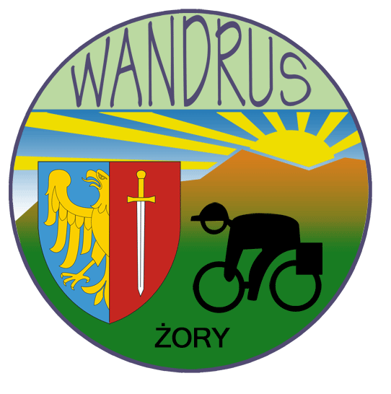



Klub Turystyki Kolarskiej PTTK
„WANDRUS” w Żorach
zaprasza na klubową wycieczkę rowerową

„N a k o n e c s w e t a”

w dn. 1.05. 2012 r. / wtorek /

Wyjazd : Żory Rynek godz. 11.00

Warunki uczestnictwa: sprawny rower
stosowny ubiór / wskazany kask ochronny /
dobry humor
książeczka KOT
trochę koron

Organizator zapewnia: doskonałą pogodę
turystyczne tempo wycieczki
świetne towarzystwo
ruch i relaks na świeżym powietrzu

Tradycyjnie trasę przejazdu przygotował i prowadzi :
Przodownik Turystyki Kolarskiej PTTK
Kol. Józef Adamaszek

Serdecznie zapraszamy zarówno członków jak i przyjaciół
Wandrusa

